新龙小三班

2024年6月12日 星期三 晴

▲今日出勤

应到24人，实到21人，刁欣怡、万宇、郑沫苒小朋友请假！希望这些小朋友能早日来园参加我们的活动哦！

▲区域活动

今天在桌面建构游戏的小朋友有：王浩宇、陶奕然、李云皓；美工区游戏的小朋友有：吴可馨、张谦益、陶奕颖；在地面建构游戏的小朋友有：司睿、喻梓悦、赵锦泽；在图书区游戏的小朋友有：李一诺、常佳怡、史锦瑞；在益智区游戏的小朋友有：李云皓、孙晨希、徐言昊；在娃娃家游戏的小朋友有：沈子煜、彭思浛、毛锦妍、黄曼汐、许思冉、刘雨琦。

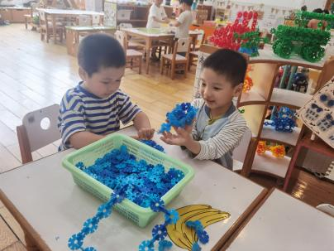 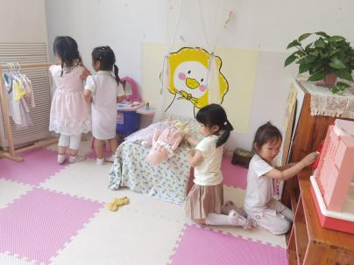 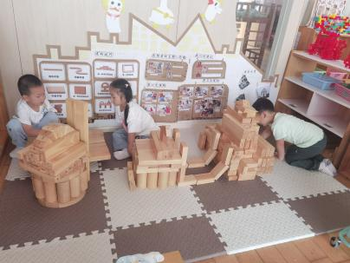

▲手工活动

今天我们利用剪刀、胶棒和彩纸一起制作了小鱼、骑小车的小朋友等，快来看看我们的活动表现吧！

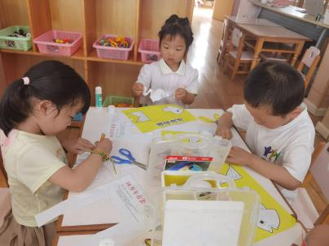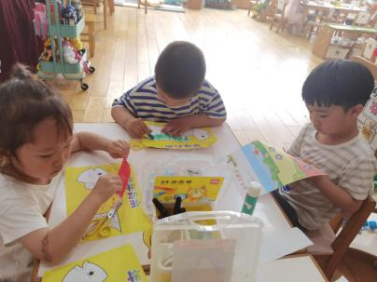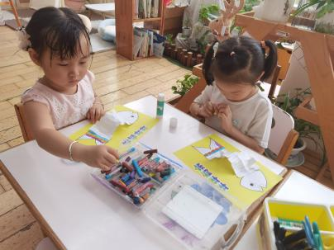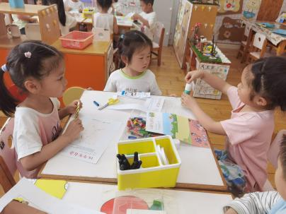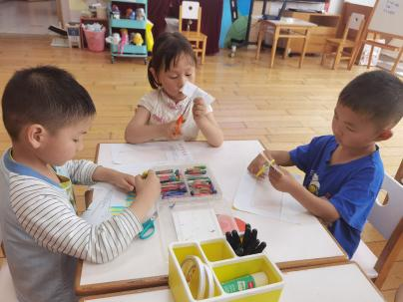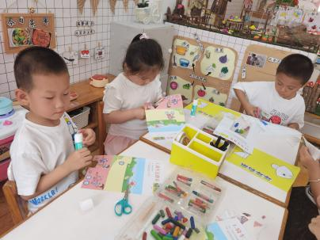

▲家园合作

夏季，溺水进入高发期，预防溺水正当时。现推荐“预防溺水家长看护篇”和“预防溺水孩子必知篇”，家长观看和陪伴孩子观看中，引导幼儿学习防溺水知识与方法，共同护航孩子健康快乐成长。